«Вода и ее свойства»
Проект в средней-старшей группе
Вода – это бесценный дар природы, который нужно бережно сохранять. Цель проекта: формировать у детей представления о свойствах воды; расширить знания детей о роли воды в жизни человека и других живых организмов, воспитывать бережное отношение к природным ресурсам. Задачи: знакомство детей с основными свойствами воды путем организации исследовательской деятельности; привить первоначальные навыки исследовательской деятельности, познавательной активности; развитие связной речи, повышение уровня речевой активности; воспитание у детей интереса к процессу познания, культуру умственного труда; поддержание у детей инициативы, самостоятельности, оценочного и критического отношения к миру; обогатить запас знаний родителей о роли экспериментирования на развитие мыслительных процессов.
Актуальность. Дети по своей природе являются исследователями. Исследовательская активность, поведение – естественное состояние ребенка, он настроен на желание познать мир. Именно это и создает условия для того, чтобы психическое развитие ребенка изначально разворачивалось как процесс саморазвития. Между уровнем познавательного интереса ребенка и усвоением им знаний об окружающем мире существует взаимосвязь; с одной стороны, благодаря познавательному процессу, у ребенка значительно расширяется кругозор, с другой стороны, знания – важнейший «строительный материал», который является фундаментом развития познавательного интереса. Участники проекта: воспитатели, дети средней-старшей группы, родители.
Продолжительность: краткосрочный (1 неделя) Вид проекта: опытно – исследовательский.
По окончанию работы предполагается получить следующие результаты:
1. Дети должны получить знания о свойствах воды; 2. Получить первоначальные навыки исследовательской деятельности; 3. Дети умеют пользоваться материалами и оборудованием опытно – экспериментальной деятельности для изучения воды и ее свойств.
Этапы проекта:
Первый этап – подготовительный
-выбор темы, постановка проблемы, разработка плана мероприятий проекта; -определение цели и задач исследовательской работы; -обследования уровня развития познавательного интереса у детей; -изучение методической литературы. Второй этап – основной
-непосредственно образовательная деятельность; -опыты с водой, подвижные и дидактические игры, игры - эксперименты; -наблюдения на прогулках, беседы, чтение художественной литературы; -работа с родителями; Третий этап – заключительный
- итоговое мероприятие «День воды»; - оформление папки раскладки «Вода кругом вода!», стенда «Кому нужна вода?» - создание картотеки «Опыты и эксперименты с водой»; - создание практического материала для родителей: анкеты, памятки, рекомендации, консультации.
Содержание проекта
Понедельник. «Текучесть воды» Цель: формировать представление о свойствах воды, показать, что вода не имеет формы, разливается, течет. 1. Опыт «Текучесть воды» 2. Беседа «Что такое вода?» 3. Дидактическая игра «Кому нужна вода?» 4. Чтение стихотворения Б.Заходера «Течет река….» 5. Пальчиковая гимнастика «Рыбка в озере живет» 6. Подвижная игра «Капельки и тучки» 7. Прослушивание аудиозаписи «Звонкий ручей».
Вторник. «Прозрачность и вкус воды» Цель: знакомить со свойствами воды, воспитывать интерес к исследовательской деятельности. 1. Опыт «Прозрачность воды» 2.Беседа «Где живет вода?» 3. Рассматривание иллюстраций «Вода в природе», «Где в природе есть вода?» 4.Чтение «Путешествие капельки» 5. Дидактическая игра «Что было бы, если бы…» 6. Подвижная игра «Море волнуется» 7. Прослушивание аудиозаписи «Шум океана», детской песенки «Синяя вода».
8. Анкета для родителей «Детское экспериментирование в семье».
Среда. «Что растворяется в воде?» Цель: знакомить со свойствами воды, развивать кругозор детей.
- Опыт «Что растворяется в воде?»
- Беседа «Что умеет вода?» 3. Дидактическая игра «Где спряталась вода?» 4. Чтение В. Фетисовой «Речка зимой», А.Тарасова «Сколько знаю я дождей?», О.Григорьева «Какой дождь?»
5. Подвижная игра «С кочки на кочку» 6. Консультация для родителей «Можно ли экспериментировать дома?» 7. Прослушивание аудиозаписи «Вода буль-буль» Четверг. «Откуда берется вода?» Цель: воспитывать у детей желание работать в коллективе, закрепить полученные знания. 1. Опыт «Вкус воды»
2. Беседа «Волшебница вода», «Вода всем нужна» 3.Наблюдение за осенним дождем. 4. Прослушивание аудиозаписи «Дождь в ладошках», «Шум водопада». 5. Дидактическая игра «Хорошо – плохо», «Тонет - не тонет». 6. Чтение С. Добрицкой «Рассказ о круговороте воды в природе», Н.А.Рыжовой «Жила была речка».
7. Подвижная игра «Солнышко и дождик», пальчиковая гимнастика «Вышел дождик погулять».
8. Оформление стенда «Кому нужна вода?»
Пятница. «Вода нужна всем!» Цель: расширить знания детей о роли воды в жизни человека и всех живых организмов.
1. Беседа «Если б не было воды» 3. Наблюдение за облаками, комнатными растениями. 4. Дидактическая игра «Кому нужна вода?», «Маленькие человечки». 5. Чтение Е.Андреевой «Алешка и снежок», В.Лифшиц «Видел сам». 6. Подвижная игра «Море волнуется», пальчиковая гимнастика «Вышел дождик погулять». 7. Прослушивание аудиозаписи «Звуки моря», детской песенки «Облака белогривые лошадки».
8. Оформление папки- раскладки «Вода, вода кругом вода» 9 Итоговое мероприятие развлечение «День воды».
Работа с родителями.
Заполнение анкеты;
Создание картотеки «Опыты и экспериментирования с водой» Консультации, папки-раскладки, памятки Изготовление костюмов для праздника Работа по пополнению уголка экспериментирования.

Фотоотчет с проекта

Экспериментальная деятельность

Опыт «Текучесть воды»

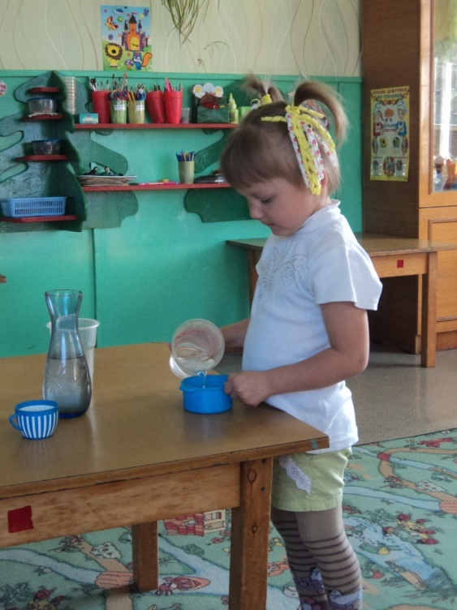

Опыт «Прозрачность воды»

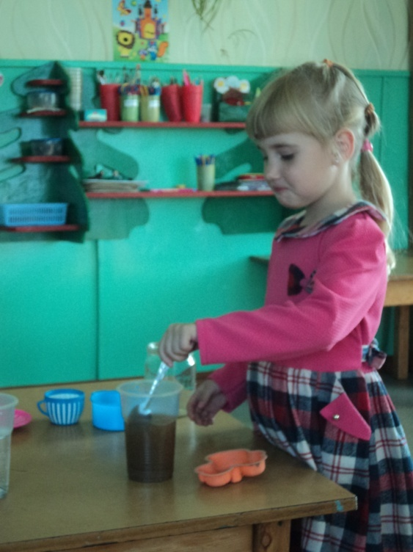

Опыт «Что растворяется в воде?»

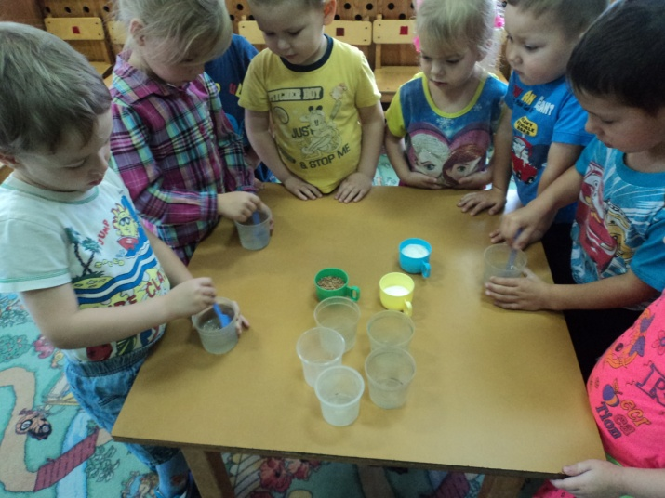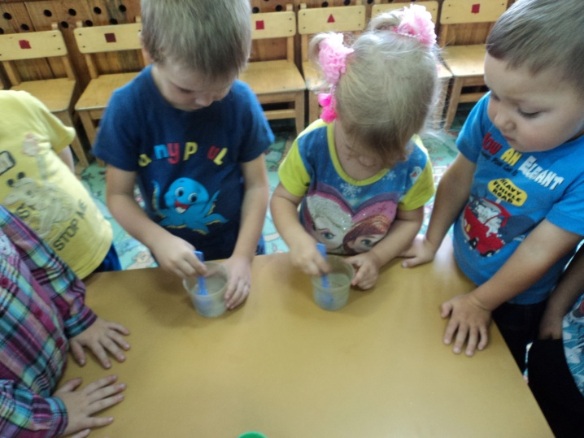

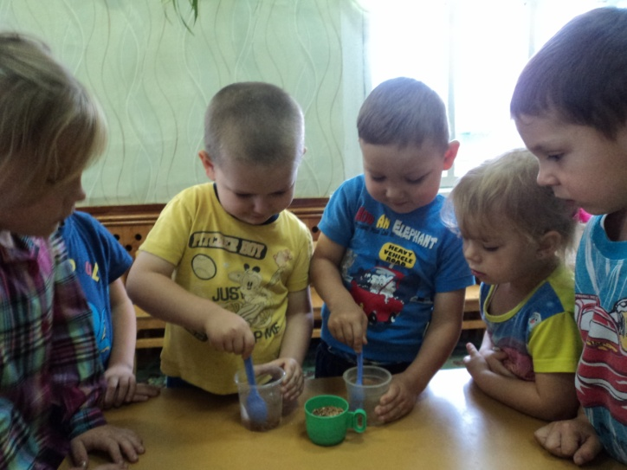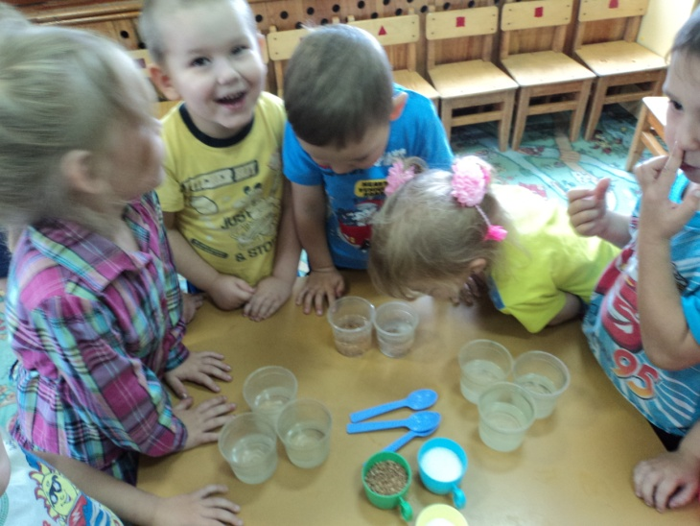

Опыт «Вкус воды»

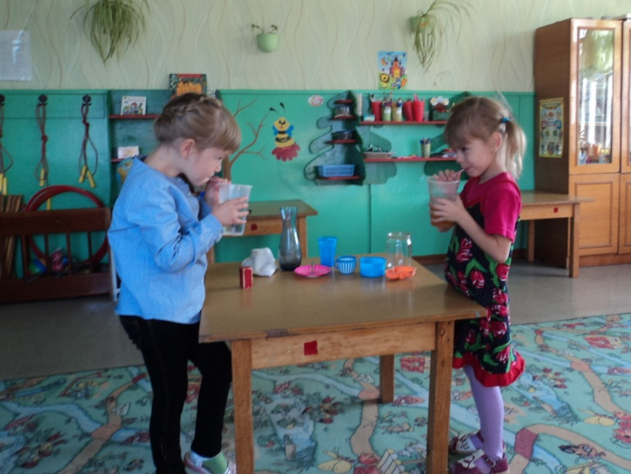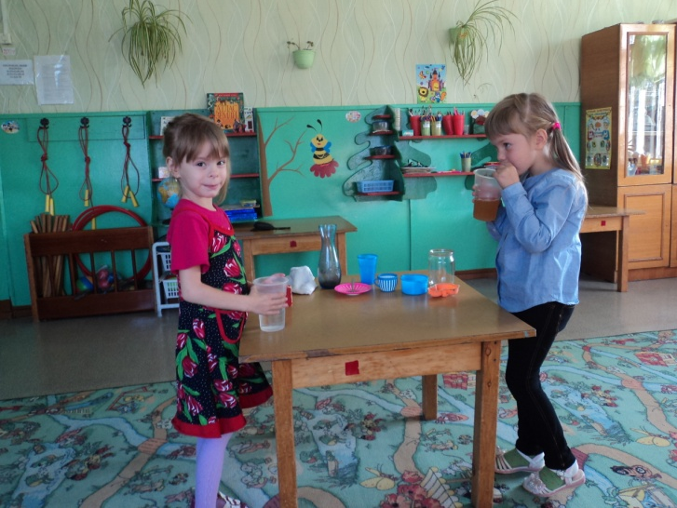

Оформление стенда «Кому нужна вода?»

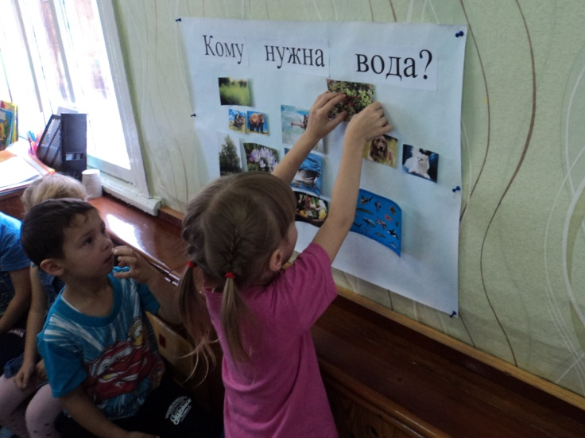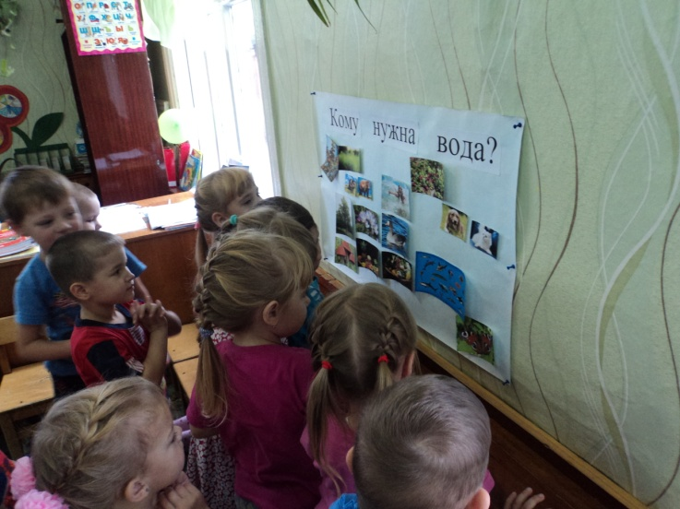

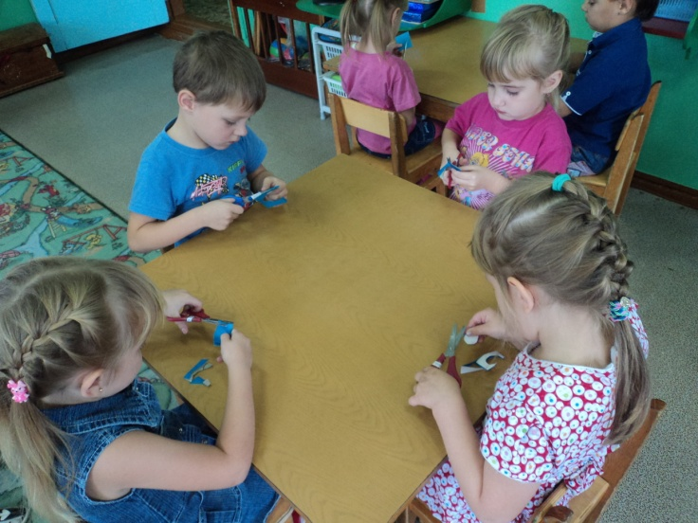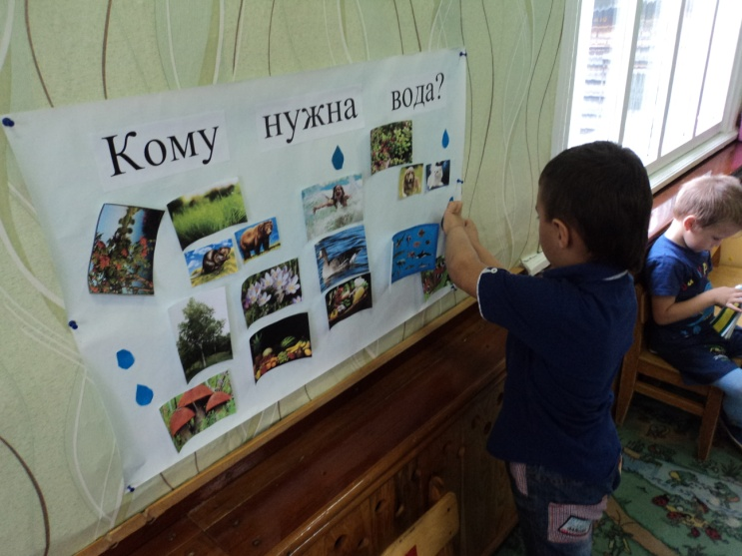

Рассматривание «Круговорот воды в природе»

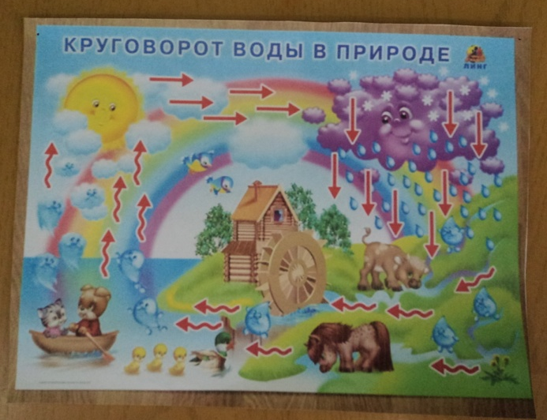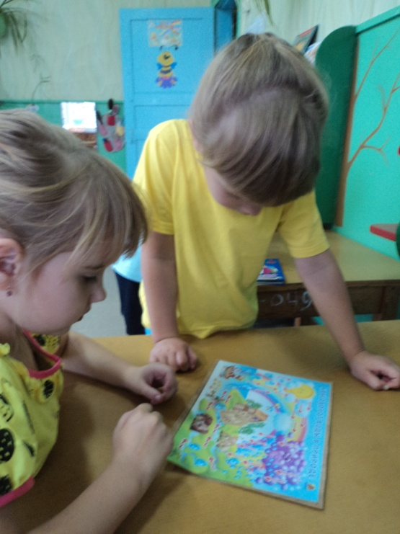
Папка - раскладка «Вода, вода кругом вода»

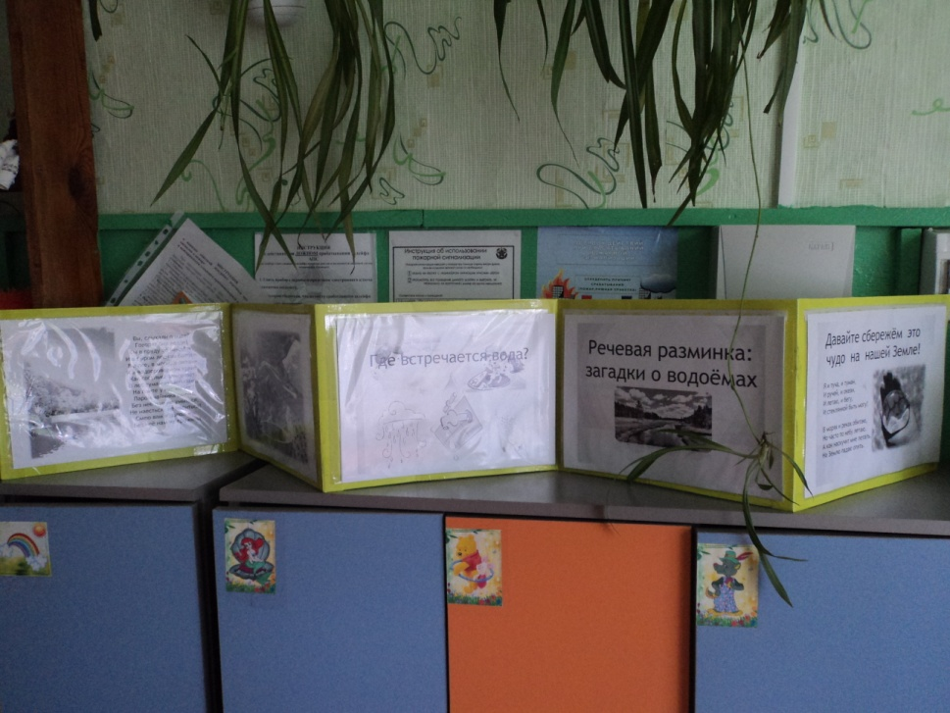

Развлечение «День воды»

